 | ПАМЯТКА  «ДЕЙСТВИЯ НАСЕЛЕНИЯ ПО СИГНАЛАМ ГРАЖДАНСКОЙ ОБОРОНЫ»

Уважаемые жители Волгограда!
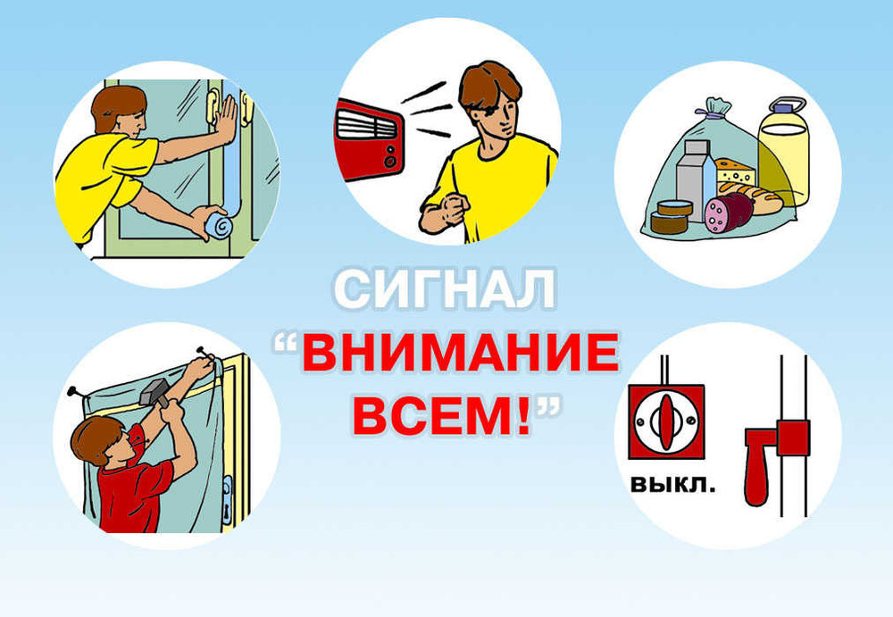
Для того, чтобы защитить себя от опасностей, Вы должны ЗНАТЬ действия по сигналам «ВОЗДУШНАЯ ТРЕВОГА», «ХИМИЧЕСКАЯ ТРЕВОГА», «РАДИАЦИОННАЯ ОПАСНОСТЬ», «УГРОЗА КАТАСТРОФИЧЕСКОГО ЗАТОПЛЕНИЯ».
Доведение сигналов гражданской обороны осуществляется путем подачи предупредительного сигнала «ВНИМАНИЕ ВСЕМ!», предусматривающего включение сирен, прерывистых гудков и других средств громкоговорящей связи с последующей передачей речевой информации.
При этом необходимо включить телевизор, радиоприемник, репродуктор радиотрансляционной сети и прослушать сообщение о нижеперечисленных сигналах или информацию о действии в ЧС.

По сигналу «ВОЗДУШНАЯ ТРЕВОГА»:
1.Отключить свет, газ, воду, отопительные приборы.
2.Взять документы.
3.Плотно закрыть окна.
4.Пройти в закрепленное защитное сооружение или простейшее укрытие.
По сигналу «ХИМИЧЕСКАЯ ТРЕВОГА»:
1.Отключить свет, газ, воду, отопительные приборы.
2.Взять документы.
3.Плотно закрыть окна, отключить вытяжку, обеспечить герметизацию помещений.
4.Использовать средства индивидуальной защиты (при наличии), остаться в герметичном помещении или укрыться в закрепленном защитном сооружении.
По сигналу «РАДИАЦИОННАЯ ОПАСНОСТЬ»:
1.Отключить свет, газ, воду, отопительные приборы.
2.Взять документы.
3.Плотно закрыть окна, отключить вытяжку, обеспечить герметизацию помещений.
4.Принять йодистый препарат.
5.Использовать средства индивидуальной защиты (при наличии), остаться в герметичном помещении или укрыться в закрепленном защитном сооружении.
По сигналу «УГРОЗА КАТАСТРОФИЧЕСКОГО ЗАТОПЛЕНИЯ»:
1. Отключить свет, газ, воду, отопительные приборы.
2. Взять с собой документы.
3. Осуществить эвакуацию или, при ее невозможности, занять верхние ярусы прочных сооружений до прибытия помощи.
По сигналу «ОТБОЙ» вышеперечисленных сигналов:
1. Вернуться из защитного сооружения к месту работы или проживания.
2. Быть в готовности к возможному повторению сигналов оповещения ГО.

При возникновении ЧС необходимо действовать в соответствии с рекомендациями, содержащимися в информационном сообщении.

Будьте внимательны и осторожны. Но если все же беда произошла, помните: рядом с Вами находятся профессионалы.

ЕДИНЫЙ ТЕЛЕФОН ВЫЗОВА ЭКСТРЕННЫХ ОПЕРАТИВНЫХ СЛУЖБ 112
Комитет гражданской защиты населения
администрации Волгограда

ПАМЯТКА НАСЕЛЕНИЮ
ДЕЙСТВИЯ В УСЛОВИЯХ ВОЗМОЖНОГО ХИМИЧЕСКОГО ЗАРАЖЕНИЯ

Уважаемые жители Волгограда!
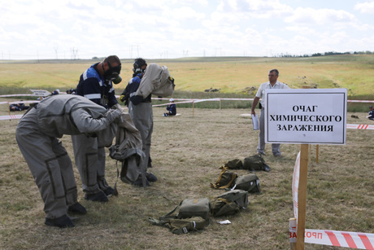
При аварии на химически опасном объекте могут действовать несколько поражающих факторов (пожары, взрывы, химическое заражение местности и воздуха и др.), а за пределами объекта – заражение окружающей среды.
На территории города Волгограда находятся химически опасные объекты на которых применяется хлор, аммиак и их производные соединения.
При отравлении хлором наблюдается резкая боль в груди, резь в глазах, слезотечение, одышка, сухой кашель, рвота, нарушение координации движения и появление пузырей на коже.
Признаки отравления аммиаком: учащение сердцебиения и пульса, возбуждение, возможны судороги, удушье, резь в глазах, слезотечение, насморк, кашель, покраснение и зуд кожи.
Оповещение населения местными органами управления по делам ГО и ЧС о химической аварии осуществляется сиренами, прерывистыми гудками предприятий и транспортных средств. Это означает сигнал «Внимание всем!». Услышав его, немедленно включите громкоговоритель, радио- или телеприемник, прослушайте сообщение.
При опасности отравления необходимо:
- быстро выйти из района заражения в направлении, перпендикулярном движению зараженного облака;
- подняться на верхние этажи зданий (при заражении хлором);
- герметизировать помещения;
- использовать противогазы всех типов, при их отсутствии приготовить и применить ватно-марлевые повязки, смоченные водой или лучше 2-5 % растворами питьевой соды (от хлора), уксусной или лимонной кислоты (от аммиака).
Если отсутствуют средства индивидуальной защиты и выйти из района аварии невозможно, останьтесь в помещении, включите радиоточку, ждите сообщений органов управления по делам ГО и ЧС. Плотно закройте окна и двери, дымоходы, вентиляционные отдушины (люки). Входные двери зашторьте, используя одеяла и любые плотные ткани. Заклейте щели в окнах и стыки рам пленкой, лейкопластырем или обычной бумагой.

Помните:
- Надежная герметизация жилища значительно уменьшает возможность проникновения опасных химических веществ в помещение.
- Покидая квартиру, выключите источники электроэнергии, возьмите с собой личные документы, необходимые вещи, наденьте противогаз или ватно-марлевую повязку, накидку или плащ, резиновые сапоги.
- После выхода из зараженного района обязательны санитарная обработка людей и дегазация (обеззараживание) средств индивидуальной защиты и одежды.
- При подозрении на поражение опасными химическими веществами исключите любые физические нагрузки, примите обильное теплое питье (чай, молоко и т.д.) и обратитесь к медицинскому работнику.

Будьте внимательны и осторожны. Но если все же беда произошла, помните: рядом с Вами находятся профессионалы. Не медлите с вызовом помощи по телефонам:
- единый телефон вызова экстренных оперативных служб «112»,
- службы спасения Волгограда – «089»

ЕДИНЫЙ ТЕЛЕФОН ВЫЗОВА ЭКСТРЕННЫХ ОПЕРАТИВНЫХ СЛУЖБ 112
Комитет гражданской защиты населения
администрации Волгограда

